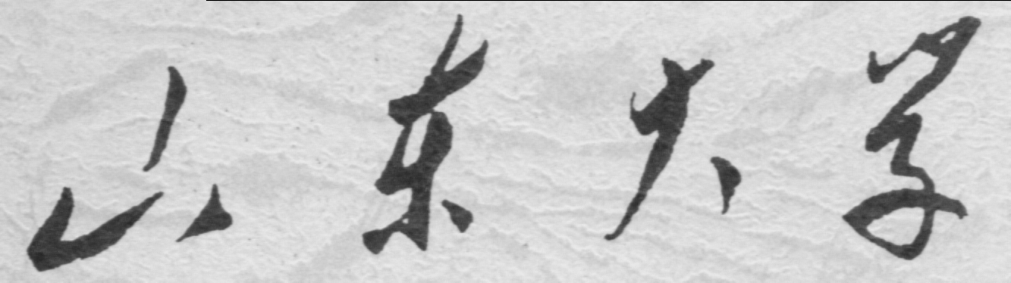

信息科学与工程学院

2024－2025学年第二学期

实 验 报 告

课程名称： 微处理器原理与应用
实验名称： 实验 2.1 存储器连接

专 业 班 级 通信工程 三班
学 生 学 号
学 生 姓 名
实 验 时 间 2025年2月 28 日
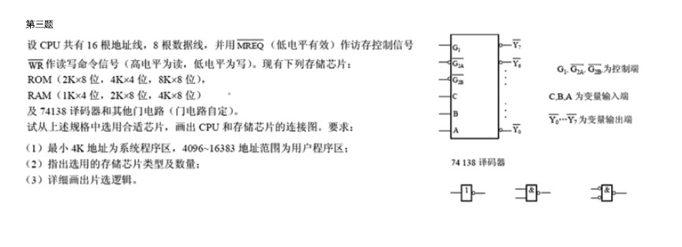

题目解析
题目要求：设计CPU与存储芯片的连接，满足以下条件：
- 地址范围：系统程序区为最低地址（0x0000-0x0FFF，4KB），用户程序区为4096-16458（0x1000-0x404A，约12KB）。
- 存储类型：系统区使用ROM，用户区使用RAM。
- 数据宽度：CPU数据线为8位，需组合芯片以满足要求。
因此，我们便可以选芯片了：
同时老师要求我们选用2K x 8位ROM（１１位地址线）与4K x 8 位 RAM（１２位地址线），可以确定对于ROM地址线只有11条，则我们需要使用Ａ１１这条地址线与适当的门电路来实现12位地址以实现字扩展（A１１＇Ｙ０＇与A１１Ｙ０＇）来片选２个ＲＯＭ，剩下的便是利用3-8译码器对于ROM与RAM进行片选实现对于ROM与RAM的字扩展，我们注意到A14,A13，A12可以作为输入来片选ROM与RAM，即可以作为3-8译码器的输入端，同时，A15一直为低电平，可以作为3-8译码器的G2控制端,MREQ同时也可以作为G2控制端，最后接上ＷＲ端来读写。（A１１同时也是ＲＡＭ的地址线，不要忘记连接）
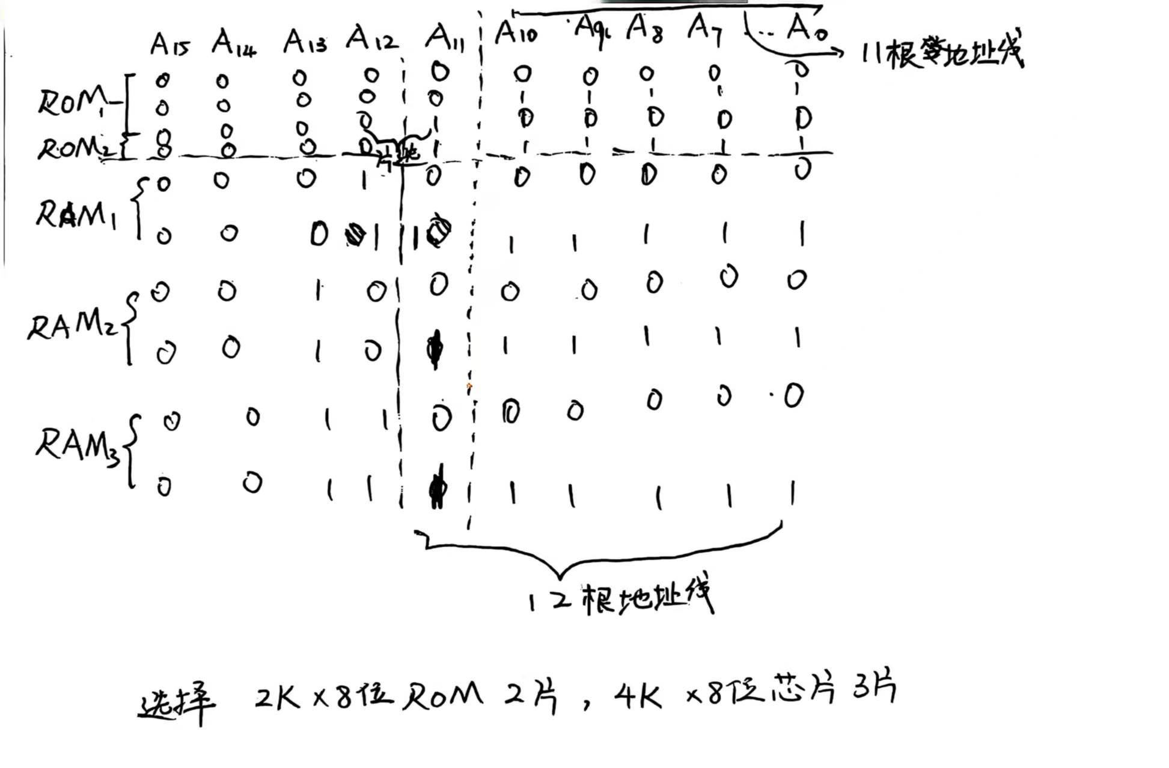
连接电路如下：
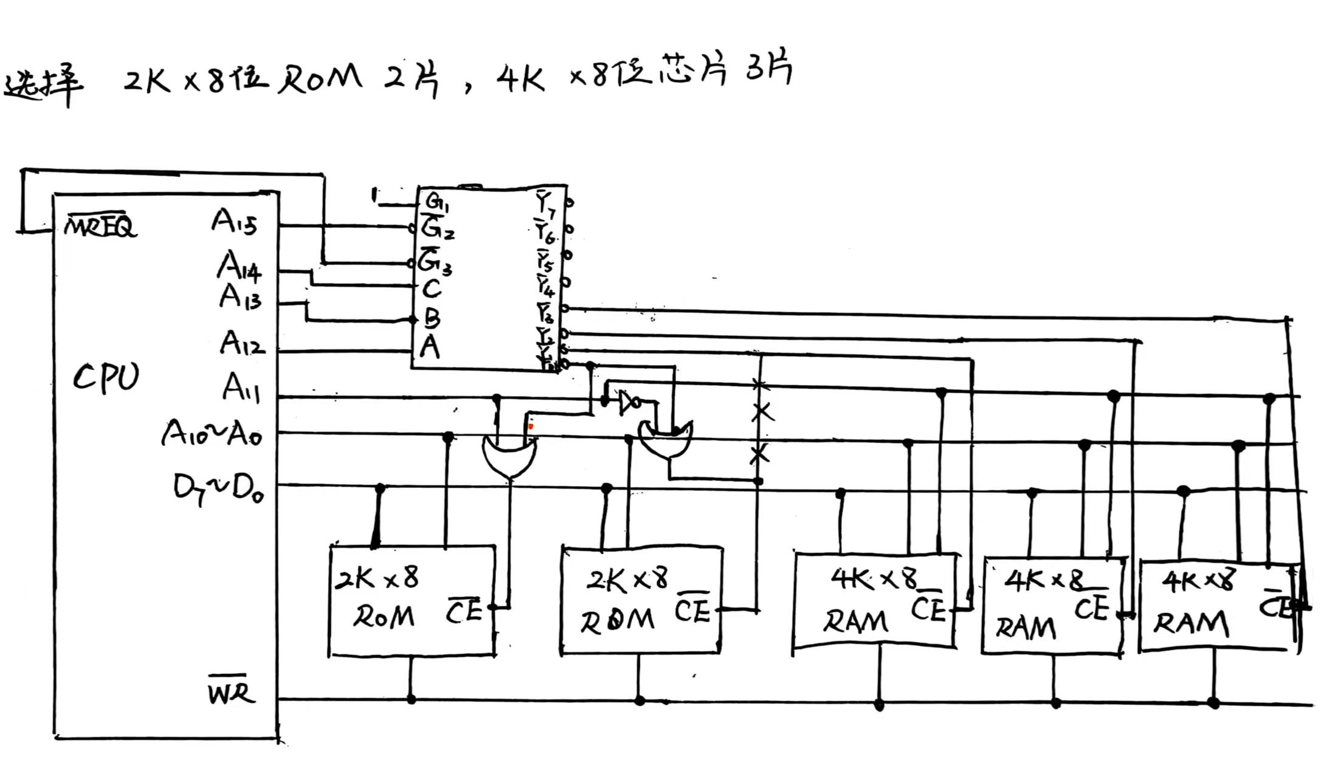

实验心得：在本次 CPU 与存储芯片连接的实验中，我深入理解了计算机存储系统构建的底层原理，收获颇丰。但实验过程并非一帆风顺，遇到了诸多挑战。在最初连接电路时，由于对各芯片引脚功能和地址线连接逻辑的理解不够深入，如忘记连接RAM的地址线A11，可能会导致系统无法正常工作。经过仔细检查电路连接，逐步明确了每个信号的流向和作用，最终成功解决问题。这一过程极大地锻炼了我的问题排查和解决能力。

